園所名稱：_______________________ 連絡電話：_____________ 訂購日期：___________
園所地址：_____________________________________________________________________
姓名貼紙訂購單－請勾選下列每人需要的張數欄
橫式直式 各140張每份30元 各250張每份50元 (每張姓名貼紙0.9cm*2.2cm)
姓名 |  | 橫式 |  |  | 直式 |  |  | 姓名 |  | 橫式 |  |  | 直式
 |  | 字型  編號 | 星座  編號 | 生肖  編號 | 字型  編號 | 星座  編號 | 生肖  編號 |  |  | 字型  編號 | 星座  編號 | 生肖  編號 | 字型  編號 | 星座  編號 | 生肖  編號
1 |  |  |  |  |  |  |  | 16
2 |  |  |  |  |  |  |  | 17
3 |  |  |  |  |  |  |  | 18
4 |  |  |  |  |  |  |  | 19
5 |  |  |  |  |  |  |  | 20
6 |  |  |  |  |  |  |  | 21
7 |  |  |  |  |  |  |  | 22
8 |  |  |  |  |  |  |  | 23
9 |  |  |  |  |  |  |  | 24
10 |  |  |  |  |  |  |  | 25
11 |  |  |  |  |  |  |  | 26
12 |  |  |  |  |  |  |  | 27
13 |  |  |  |  |  |  |  | 28
14 |  |  |  |  |  |  |  | 29
15 |  |  |  |  |  |  |  | 30
呈宏文化事業有限公司電話(04)2311-4882 傳真(04)2311-4251
台中巿西屯區寧夏東五街6號 網址www.chenhong.com.tw
字型編號／字型－共8種  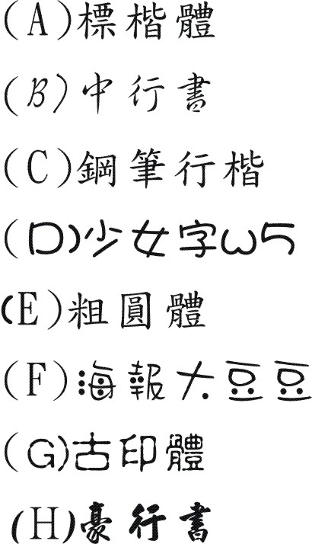 | 星座編號／圖形－共３７種  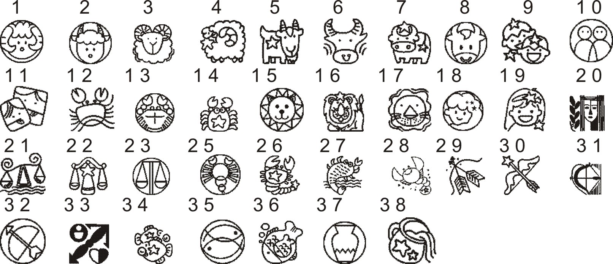
生肖編號／圖形－共１７０種

